**รายงานประกอบรายวิชา**การพัฒนาซอฟต์แวร์บนอุปกรณ์เคลื่อนที่  
Mobile Software Development    
รหัสวิชา 226314[2]

**เสนอ แอปพลิเคชันขายเสื้อ**

**ผู้จัดทำ**

1. **65021981 นายภควัฒน ใจลังกา**
2. **65022027 นายมงคล เถื่อนหมื่นไวย์**
3. **65021363 นายกิตติพงษ์ ปรีดาภิรัตน์**

**ผู้สอน**

1. **อาจารย์ วัฒนพงศ์ สุทธภักดิ์**

**สาขาวิชาวิศวกรรมคอมพิวเตอร์ คณะเทคโนโลยีสารสนเทศ  
และการสื่อสาร มหาวิทยาลัยพะเยา**

**ภาคการศึกษา ปลาย ประจำปีการศึกษา 2568**

## ที่มาของปัญหา

โดยทั่วไปการซื้อขายเสื้อผ้าผ่านช่องทางออนไลน์เป็นที่นิยมอย่างแพร่หลายในปัจจุบัน เนื่องจากความสะดวก รวดเร็ว และตอบสนองความต้องการของผู้บริโภคที่ต้องการเลือกซื้อสินค้าผ่านมือถือหรือคอมพิวเตอร์ แต่วิธีการที่ใช้ในการนำเสนอเสื้อผ้าและวางขายเสื้อขาย ผู้ขายเสื้อผ้าออนไลน์ส่วนมากยังขาดระบบในจัดการการซื้อขายเสื้อผ้าที่ครอบคลุมความต้องการของผู้ซื้อให้ดีขึ้นหรือต้องเสียค่าใช้บริการต่างๆ ซึ่งวิธีการขายเสื้อผ้าออนไลน์ที่พบเห็นได้ส่วนใหญ่ มี 2 วิธีคือ ไลฟ์ขายเสื้อผ่านผ่านโซเชียลมีเดีย กับ การขายเสื้อผ่านแอปพลิเคชันคนกลาง โดยปัญหาในการไลฟ์ขายเสื้อผ่านโซเชียลมีเดียนั้น คือ ต้องใช้เวลาในการพูดคุยถามตอบกับผู้ซื้อ มีความซับซ้อนการจัดการการสั่งซื้อและสต็อก มีความเสี่ยงด้านเทคนิคต่างๆ และมีการแข่งขันที่สูงในตลาด ส่วนปัญหาการขายเสื้อผ่านแอปพลิเคชันคนกลาง คือ การค่าธรรมเนียมการขาย ค่าธรรมเนียมการชำระเงิน ค่าบริการขนส่ง ค่าธรรมเนียมเพิ่มเติมในการร่วมกิจกรรมต่างๆ และค่าโฆษณา

จากปัญหาที่กล่าวมาข้างต้น ผู้จัดทำจึงเกิดแนวคิดในการสร้าง**แอปพลิเคชันสำหรับขายเสื้อผ้า** เพื่อแก้ไขปัญหาที่กล่าวมาข้างต้น และช่วยสามารถจัดการการซื้อขายได้อย่างมีประสิทธิภาพมากขึ้น โดยมุ่งพัฒนาแอปพลิเคชันขายเสื้อที่ช่วยเพิ่มประสิทธิภาพในการซื้อขายเสื้อผ้าอย่างครอบคลุม เช่น การแสดงข้อมูลสินค้าอย่างละเอียด การจัดการสต็อกที่มีประสิทธิภาพ การจัดการคำขอสั่งซื้อที่ถูกต้องตามความต้องการของผู้ซื้อ ลดการใช้เวลาในการพูดคุยกับผู้ซื้อ ลดการเสียค่าธรรมเนียมต่างๆ นำเสนอฟีเจอร์ที่สะดวกสบายสำหรับการสั่งซื้อและชำระเงินออนไลน์ และช่วยสร้างความได้เปรียบในการแข่งขันและเพิ่มประสิทธิภาพในการดำเนินธุรกิจ

นอกจากนี้แอปพลิเคชันยังถูกออกแบบให้มีความยืดหยุ่นและรองรับการพัฒนาต่อในอนาคต เช่น การเพิ่มฟีเจอร์สำหรับการจัดการโปรโมชั่นหรือการวิเคราะห์ข้อมูลลูกค้า เพื่อช่วยในการวางแผนกลยุทธ์การตลาดและปรับปรุงสินค้าให้ตรงกับความต้องการของกลุ่มเป้าหมายมากยิ่งขึ้น เพื่อเป็นการแก้ไขปัญหาและเพิ่มประสิทธิภาพให้กับธุรกิจขายเสื้อออนไลน์ในระยะยาว

## วัตถุประสงค์

* เพื่อพัฒนาแอปพลิเคชันที่สามารถแสดงข้อมูลสินค้าเสื้อผ้าได้อย่างครบถ้วน เช่น ชื่อสินค้า ราคา สี ไซส์ และโปรโมชั่น
* เพื่อสร้างระบบจัดการสต็อกสินค้าที่มีประสิทธิภาพ ที่ช่วยให้ผู้ขายเสื้อสามารถตรวจสอบและปรับปรุงจำนวนสต็อกสินค้าได้
* เพื่อออกแบบระบบตะกร้าสินค้าเพื่อช่วยให้ผู้ใช้สามารถเลือกสินค้า เพิ่มจำนวน หรือปรับแก้คำสั่งซื้อได้ง่าย
* เพื่อขยายช่องทางการตลาดและเพิ่มเข้าถึงสินค้าของลูกค้า
* เพื่อลดต้นทุนและเพิ่มผลกำไร

## ขอบเขตของโครงงาน

3.1 มุมมองเชิงความสามารถในการทำงานของระบบ

- ระบบสามารถยืนยันการร้องขอของผู้ใช้ในการเข้าสู่ระบบ

- ระบบสามารถบันทึกข้อมูลของผู้ใช้ที่สมัครสมาชิก

- ระบบสามารถแสดงรายละเอียดข้อมูลของสินค้า

- ระบบสามารถแสดงหมวดหมู่และประเภทของสินค้า

- ระบบสามารถเพิ่ม แก้ไข ยกเลิก รายการสินค้า

- ระบบสามารถแก้ไขรายละเอียดข้อมูลของสินค้า

- ระบบสามารถเพิ่ม แก้ไข ยกเลิก หมวดหมู่และประเภทของสินค้า

- ระบบสามารถบันทึกข้อมูลของผู้ใช้

- ระบบสามารถปรับเปลี่ยนแก้ไขข้อมูลผู้ใช้

- ระบบสามารถตรวจสอบค้นหาข้อมูลผู้ใช้

- ระบบสามารถตรวจสอบค้นหาข้อมูลสินค้าที่ถูกสั่งซื้อ

- ระบบสามารถแสดงข้อมูลในสต็อกสินค้าแบบเรียลไทม์และการอัปเดตสถานะสต็อกเมื่อมีการซื้อขาย

- ระบบสามารถคำนวณราคารวมของการสั่งซื้อของผู้ใช้อัตโนมัติ

- ระบบสามารถการตั้งค่าราคาสินค้าที่มีโปรโมชั่น

3.2 มุมมองในเชิงความสามารถในเชิงผู้ใช้งานระบบ

- ผู้ใช้ระบบสามารถกรอกข้อมูลเพื่อเข้าสู่ระบบ

- ผู้ใช้งานระบบสามารถสมัครสมาชิกเพื่อใช้งานระบบ

- ผู้ใช้งานระบบสามารถแก้ไขข้อมูลส่วนตัว

- ผู้ใช้งานสามารถค้นหาสินค้า เลือกสินค้า เพิ่มลงในตะกร้า ปรับจำนวน และลบสินค้าออกจากตะกร้าได้

- ผู้ใช้งานสามารถให้คะแนนสินค้า หรือกดชื่นชอบสินค้าได้

- ผู้ใช้งานสามารถเลือกสีเสื้อ และไซส์เสื้อได้

- ผู้ใช้งานสามารถเลือกที่อยู่ เพิ่มที่อยู่ และลบที่อยู่ได้

- ผู้ใช้งานสามารถชำระเงินผ่านคิวอาร์โค้ด

## แผนการทำโครงงาน

รูปภาพประกอบด้วย ข้อความ, ภาพหน้าจอ, จำนวน, ขนาน

คำอธิบายที่สร้างโดยอัตโนมัติ

## งานที่เกี่ยวข้อง

**5.1 Depop**



เป็นแพลตฟอร์มอีคอมเมิร์ซที่มุ่งเน้นการขายสินค้ามือสองและสินค้าที่มีเอกลักษณ์เฉพาะตัว โดยเฉพาะในหมวดเสื้อผ้า แอปนี้ได้รับความนิยมในกลุ่มคนรุ่นใหม่ที่ชื่นชอบแฟชั่นแนววินเทจและสไตล์เฉพาะตัว ผู้ใช้งานสามารถขายสินค้าได้ง่าย ๆ โดยการอัปโหลดรูปภาพพร้อมรายละเอียดสินค้า

**คุณสมบัติเด่นของแอปพลิเคชัน**

- การขายสินค้าในลักษณะคล้ายโซเชียลมีเดีย : ผู้ใช้งานสามารถติดตาม (Follow) ผู้ขายที่ชื่นชอบ และสามารถเลื่อนดูฟีดสินค้าใหม่ได้

- รองรับการชำระเงินผ่าน PayPal : ทำให้การทำธุรกรรมมีความปลอดภัย

- ระบบสนทนาภายในแอป : ผู้ซื้อและผู้ขายสามารถพูดคุยต่อรองราคากันได้

- อินเทอร์เฟซที่ใช้งานง่าย : มีการออกแบบที่ทันสมัยและดึงดูดผู้ใช้งาน

**ลักษณะโดยรวมของแอปพลิเคชัน**

Depop เป็นแอปที่เหมาะสำหรับผู้ที่ต้องการสินค้าแนววินเทจและต้องการสร้างรายได้จากการขายสินค้าแฟชั่น แอปนี้เน้นสร้างชุมชนของผู้ซื้อและผู้ขายที่มีความสนใจ

**5.2 ENNXO**



เป็นแพลตฟอร์มซื้อขายสินค้าออนไลน์ในประเทศไทยที่เหมาะสำหรับการขายสินค้าหลากหลายประเภท รวมถึงเสื้อผ้า แอปพลิเคชันนี้ให้บริการฟรีสำหรับผู้ใช้งานที่ต้องการลงประกาศขายสินค้า

**คุณสมบัติเด่นของแอปพลิเคชัน**

- ประกาศขายฟรี : ไม่มีค่าธรรมเนียมสำหรับการลงประกาศขายสินค้า

- ระบบค้นหาที่มีประสิทธิภาพ : มีฟีเจอร์การกรองสินค้าตามหมวดหมู่ ขนาด และราคา

- ความปลอดภัยสูง : มีการตรวจสอบบัญชีผู้ใช้งานเพื่อลดการหลอกลวง

- รองรับสินค้าหลายประเภท : ผู้ขายสามารถลงประกาศสินค้าอื่น ๆ นอกจากเสื้อผ้าได้

**ลักษณะโดยรวมของแอปพลิเคชัน**

ENNXO มีอินเทอร์เฟซที่เรียบง่ายและใช้งานสะดวก เป็นตัวเลือกที่เหมาะสำหรับผู้ขายรายย่อยในประเทศไทยที่ต้องการช่องทางการขายที่ไม่มีค่าใช้จ่าย

**5.3 Pantipmarket**

รูปภาพประกอบด้วย เครื่องหมาย, กราฟิก, ตัวอักษร, การออกแบบกราฟิก

คำอธิบายที่สร้างโดยอัตโนมัติ

เป็นแพลตฟอร์มการซื้อขายสินค้าออนไลน์ที่เป็นส่วนหนึ่งของ Pantip.com ซึ่งเน้นการสร้างความเชื่อถือและความมั่นใจระหว่างผู้ซื้อและผู้ขาย

**คุณสมบัติเด่นของแอปพลิเคชัน**

- ความเชื่อถือจาก Pantip : มีผู้ใช้งานจำนวนมากที่เชื่อมั่นในแพลตฟอร์มนี้

- ระบบรีวิวสินค้า : ผู้ซื้อสามารถดูความคิดเห็นจากผู้ซื้อรายอื่น ๆ เพื่อประกอบการตัดสินใจ

- การจัดหมวดหมู่สินค้า : มีหมวดหมู่สำหรับเสื้อผ้าและสินค้าแฟชั่นโดยเฉพาะ

- การสื่อสารสะดวก : มีระบบแชทและการติดต่อผ่านแอปพลิเคชัน

**ลักษณะโดยรวมของแอปพลิเคชัน**

Pantipmarket เหมาะสำหรับผู้ที่ต้องการแพลตฟอร์มการซื้อขายที่มีชุมชนสนับสนุนและสร้างความน่าเชื่อถือได้ดีในประเทศไทย

**5.4 Kaidee**



เป็นแพลตฟอร์มซื้อขายสินค้าออนไลน์ที่ใหญ่ที่สุดในประเทศไทย รองรับสินค้าหลากหลายประเภท รวมถึงเสื้อผ้า ทั้งสินค้าใหม่และมือสอง

**คุณสมบัติเด่นของแอปพลิเคชัน**

- ตลาดขนาดใหญ่ : มีผู้ใช้งานจำนวนมากทั่วประเทศ

- ฟีเจอร์การค้นหาแบบละเอียด : ผู้ซื้อสามารถค้นหาสินค้าตามหมวดหมู่และประเภทที่ชัดเจน

- การสื่อสารผ่านแอป : ระบบแชทที่ช่วยให้ผู้ซื้อและผู้ขายสามารถพูดคุยกันได้สะดวก

- โปรโมชั่นพิเศษ : มีการจัดโปรโมชันพิเศษเพื่อกระตุ้นการซื้อขาย

**ลักษณะโดยรวมของแอปพลิเคชัน**

Kaidee มีระบบที่เหมาะสำหรับการขายสินค้าในวงกว้างและครอบคลุมสินค้าในหลายหมวดหมู่ เหมาะสำหรับผู้ที่ต้องการเข้าถึงผู้ซื้อที่หลากหลาย

**5.5 Pomelo Fashion**



เป็นแบรนด์แฟชั่นออนไลน์ที่เน้นการขายเสื้อผ้าและเครื่องประดับสำหรับผู้หญิง โดยมีแพลตฟอร์มออนไลน์ที่ครอบคลุมทั้งการขายและการตลาด

**คุณสมบัติเด่นของแอปพลิเคชัน**

- Omnichannel: รองรับการซื้อสินค้าออนไลน์และการรับสินค้าที่ร้าน

- Lookbook: ช่วยให้ลูกค้าสร้างลุคที่เข้ากันได้ง่าย

- ระบบทดลองสินค้า: มีตัวเลือกการลองเสื้อผ้าที่ร้านค้าเพื่อให้มั่นใจก่อนซื้อ

- โปรโมชั่นและส่วนลดพิเศษ: มีการจัดโปรโมชันอย่างสม่ำเสมอสำหรับผู้ใช้แอป

**ลักษณะโดยรวมของแอปพลิเคชัน**

Pomelo Fashion เหมาะสำหรับผู้หญิงที่สนใจแฟชั่นคุณภาพสูงและต้องการการบริการที่ครบวงจร แอปนี้เน้นการให้บริการที่ตอบโจทย์ความต้องการในทุกขั้นตอนของการซื้อสินค้าแฟชั่น

**5.6 Shopee**



Shopee เป็นแพลตฟอร์มอีคอมเมิร์ซยอดนิยมในภูมิภาคเอเชียตะวันออกเฉียงใต้และไต้หวันที่รองรับการขายสินค้าหลากหลายประเภท รวมถึงสินค้าแฟชั่น เช่น เสื้อผ้า กระเป๋า รองเท้า และเครื่องประดับ แอปพลิเคชัน Shopee มีจุดเด่นในด้านความสะดวกสบายสำหรับทั้งผู้ซื้อและผู้ขาย ด้วยการออกแบบที่เข้าใจง่ายและฟีเจอร์ที่ช่วยส่งเสริมประสบการณ์การใช้งานให้มีประสิทธิภาพมากขึ้น

**คุณสมบัติเด่นของแอปพลิเคชัน**

- ระบบการชำระเงินที่หลากหลาย: Shopee รองรับวิธีการชำระเงินที่หลากหลาย เช่น การโอนเงินผ่านธนาคาร การชำระผ่านบัตรเครดิต/เดบิต และ e-wallet เช่น ShopeePay ช่วยให้ผู้ใช้งานสามารถเลือกวิธีการที่สะดวกและปลอดภัยที่สุดสำหรับการทำธุรกรรม

**-** โปรโมชัน Flash Sale: Shopee มีฟีเจอร์ Flash Sale ซึ่งจัดโปรโมชั่นลดราคาสินค้าในระยะเวลาสั้น ๆ รายวันหรือรายชั่วโมง ช่วยเพิ่มโอกาสการขายสำหรับผู้ขาย และดึงดูดความสนใจของผู้ซื้อ

**-** Shopee Guarantee: Shopee Guarantee เป็นระบบคุ้มครองการสั่งซื้อที่รับรองว่าผู้ซื้อจะได้รับสินค้าก่อนที่เงินจะถูกปล่อยไปยังผู้ขาย ช่วยสร้างความมั่นใจให้กับทั้งสองฝ่าย

**-** การสนับสนุนสำหรับผู้ขาย: Shopee มีฟีเจอร์ "Shopee Seller Center" ซึ่งเป็นเครื่องมือที่ช่วยให้ผู้ขายสามารถจัดการสินค้า โปรโมชัน และคำสั่งซื้อได้อย่างมีประสิทธิภาพ นอกจากนี้ยังมีโปรแกรม "Shopee University" ที่ให้ความรู้และคำแนะนำเกี่ยวกับการขายออนไลน์

**-** ระบบค้นหาและแนะนำสินค้า: Shopee ใช้เทคโนโลยี AI ในการแนะนำสินค้าที่เหมาะสมกับความสนใจของผู้ใช้งาน เช่น การแสดงสินค้าที่คล้ายคลึงกับสินค้าที่เคยค้นหาหรือซื้อก่อนหน้านี้

- การสนับสนุนการตลาด: Shopee มีฟีเจอร์โฆษณาและการโปรโมตสินค้าที่ช่วยให้ผู้ขายสามารถเพิ่มการมองเห็นของสินค้าภายในแพลตฟอร์มได้ เช่น การใช้ Shopee Ads เพื่อโปรโมตสินค้าในหน้าค้นหา

**ลักษณะโดยรวมของแอปพลิเคชัน**

Shopee เป็นแพลตฟอร์มที่เหมาะสำหรับทั้งผู้ซื้อและผู้ขาย โดยเฉพาะในกลุ่มสินค้าประเภทแฟชั่นและเสื้อผ้า ด้วยตลาดที่กว้างขวาง Shopee ช่วยเพิ่มโอกาสในการเข้าถึงลูกค้าในหลากหลายกลุ่ม การใช้งานแอปพลิเคชัน Shopee นั้นง่ายต่อการเริ่มต้นสำหรับผู้ขายมือใหม่ และยังมีฟีเจอร์ขั้นสูงที่ช่วยเพิ่มประสิทธิภาพให้กับผู้ขายที่มีประสบการณ์ นอกจากนี้ Shopee ยังมีความโดดเด่นในด้านการสร้างความไว้วางใจระหว่างผู้ซื้อและผู้ขาย ทำให้เป็นหนึ่งในแพลตฟอร์มอีคอมเมิร์ซที่ได้รับความนิยมสูงสุดในปัจจุบัน

**5.7 Lazada**



Lazada เป็นหนึ่งในแพลตฟอร์มอีคอมเมิร์ซชั้นนำในภูมิภาคเอเชียตะวันออกเฉียงใต้ โดยเฉพาะในประเทศไทย มีการให้บริการขายสินค้าหลากหลายประเภท รวมถึงเสื้อผ้าและแฟชั่นที่ได้รับความนิยมอย่างแพร่หลาย Lazada ได้รับการยอมรับว่าเป็นแพลตฟอร์มที่เข้าถึงง่ายสำหรับทั้งผู้ซื้อและผู้ขาย

**คุณสมบัติเด่นของแอปพลิเคชัน**

- การแนะนำสินค้าโดย AI: Lazada ใช้เทคโนโลยี AI เพื่อแนะนำสินค้าให้ตรงกับความสนใจของผู้ซื้อ เช่น การแสดงสินค้าที่เกี่ยวข้องในหน้ารายละเอียดสินค้าและหน้าค้นหา

- ระบบ Seller Center: Lazada มีเครื่องมือ "Seller Center" ที่ช่วยให้ผู้ขายสามารถจัดการสินค้าและคำสั่งซื้อได้อย่างมีประสิทธิภาพ พร้อมกับฟีเจอร์ที่ช่วยให้ผู้ขายสามารถวิเคราะห์ข้อมูลการขายเพื่อวางแผนกลยุทธ์ได้

- การสนับสนุนด้านการจัดส่ง: Lazada มีระบบ "Lazada Logistics" ที่ช่วยให้การจัดส่งสินค้ารวดเร็วและครอบคลุมทั่วประเทศ พร้อมทั้งมีระบบติดตามสถานะการจัดส่งแบบเรียลไทม์

- ฟีเจอร์การชำระเงินปลอดภัย: รองรับการชำระเงินผ่านบัตรเครดิต/เดบิต การโอนเงิน และ e-wallet เพื่อเพิ่มความสะดวกและความปลอดภัยสำหรับผู้ใช้งาน

- โปรโมชันและแคมเปญพิเศษ: Lazada จัดกิจกรรมและแคมเปญพิเศษ เช่น Lazada Birthday Sale และ 11.11 เพื่อกระตุ้นยอดขายและดึงดูดลูกค้า

**ลักษณะโดยรวมของแอปพลิเคชัน**

Lazada เหมาะสำหรับผู้ขายที่ต้องการแพลตฟอร์มที่มีตลาดขนาดใหญ่และโอกาสในการเข้าถึงลูกค้าที่หลากหลาย ด้วยฟีเจอร์ที่สนับสนุนทั้งการขายและการจัดส่งอย่างครบวงจร ทำให้ Lazada เป็นตัวเลือกที่ดีสำหรับผู้ที่ต้องการเริ่มต้นธุรกิจออนไลน์หรือขยายธุรกิจให้เติบโตในระดับภูมิภาค

**5.8 Facebook Marketplace**



Facebook Marketplace เป็นแพลตฟอร์มที่ช่วยให้ผู้ใช้งาน Facebook สามารถซื้อขายสินค้าและบริการภายในชุมชนออนไลน์ของตนเองได้ Marketplace เปิดโอกาสให้ผู้ขายรายย่อยและผู้ซื้อได้ติดต่อกันโดยตรงผ่านแพลตฟอร์มโซเชียลที่มีผู้ใช้งานจำนวนมาก

**คุณสมบัติเด่นของแอปพลิเคชัน**

- เข้าถึงผู้ใช้งานจำนวนมาก: ด้วยฐานผู้ใช้งาน Facebook ที่มีจำนวนมาก Facebook Marketplace จึงเป็นช่องทางที่ช่วยให้ผู้ขายเข้าถึงกลุ่มลูกค้าเป้าหมายได้ง่าย

- การค้นหาสินค้าตามพื้นที่: Marketplace ช่วยให้ผู้ซื้อค้นหาสินค้าในพื้นที่ใกล้เคียงได้ง่าย ทำให้การซื้อขายสะดวกและรวดเร็วมากขึ้น

- ไม่มีค่าธรรมเนียม: การลงประกาศขายสินค้าบน Facebook Marketplace ไม่มีค่าใช้จ่าย ทำให้เหมาะสำหรับผู้ขายรายย่อยที่ต้องการลดต้นทุน

- ระบบแชทในตัว: ผู้ซื้อและผู้ขายสามารถพูดคุยต่อรองราคาผ่าน Messenger โดยตรง เพิ่มความสะดวกในการติดต่อสื่อสาร

**ลักษณะโดยรวมของแอปพลิเคชัน**

Facebook Marketplace เหมาะสำหรับผู้ขายที่ต้องการขายสินค้าในชุมชนท้องถิ่นและสร้างความสัมพันธ์กับลูกค้าโดยตรง นอกจากนี้ยังเป็นช่องทางที่เหมาะสำหรับการขายสินค้าประเภทมือสองและสินค้าที่ต้องการลดต้นทุนในการดำเนินการ

**5.9 UNIQLO**



UNIQLO เป็นแบรนด์เสื้อผ้าชื่อดังจากประเทศญี่ปุ่นที่ให้บริการทั้งในร้านค้าและออนไลน์ แอปพลิเคชัน UNIQLO ช่วยให้ลูกค้าสามารถเลือกซื้อเสื้อผ้าคุณภาพสูงได้อย่างสะดวกสบาย พร้อมฟีเจอร์ที่ออกแบบมาเพื่อเพิ่มประสบการณ์การช้อปปิ้งออนไลน์

**คุณสมบัติเด่นของแอปพลิเคชัน**

- แคตตาล็อกสินค้าออนไลน์: ลูกค้าสามารถเรียกดูแคตตาล็อกสินค้าได้หลากหลายหมวดหมู่ เช่น เสื้อผ้าผู้ชาย ผู้หญิง เด็ก และสินค้าโปรโมชั่น

- ฟีเจอร์ค้นหาสินค้า: ค้นหาสินค้าได้อย่างรวดเร็วด้วยระบบค้นหาที่มีประสิทธิภาพ และสามารถกรองผลลัพธ์ตามขนาด สี หรือราคาได้

- โปรโมชั่นพิเศษ: รับข้อมูลเกี่ยวกับโปรโมชั่นล่าสุดและส่วนลดพิเศษสำหรับผู้ใช้งานแอปพลิเคชันโดยเฉพาะ

- ฟีเจอร์การตรวจสอบสินค้าในร้าน: ผู้ใช้สามารถตรวจสอบว่าสินค้าที่ต้องการมีจำหน่ายในสาขาใกล้เคียงหรือไม่ผ่านแอปพลิเคชัน

**ลักษณะโดยรวมของแอปพลิเคชัน**

UNIQLO เป็นแอปที่เหมาะสำหรับผู้ที่ต้องการซื้อเสื้อผ้าคุณภาพสูงที่มีสไตล์เรียบง่าย แอปพลิเคชันนี้ช่วยให้การซื้อสินค้าของลูกค้าสะดวกและง่ายดายขึ้น พร้อมทั้งมอบประสบการณ์การช้อปปิ้งที่ครบวงจร

**5.10 H&M**



H&M เป็นอีกหนึ่งแบรนด์แฟชั่นระดับโลกที่มีสินค้าหลากหลายประเภทสำหรับทุกเพศและวัย แอปพลิเคชัน H&M ถูกออกแบบมาเพื่อตอบสนองความต้องการของลูกค้าที่ชื่นชอบการซื้อสินค้าแฟชั่นออนไลน์

**คุณสมบัติเด่นของแอปพลิเคชัน**

- แคตตาล็อกสินค้าแบบอัปเดตเรียลไทม์: ลูกค้าสามารถดูสินค้าคอลเลกชันล่าสุดและสินค้าโปรโมชั่นได้อย่างรวดเร็ว

- ระบบสมาชิก H&M Club: ผู้ใช้งานสามารถสมัครสมาชิกเพื่อรับสิทธิพิเศษ เช่น คะแนนสะสม ส่วนลด และสิทธิ์เข้าร่วมกิจกรรมพิเศษ

- การแจ้งเตือนโปรโมชั่น: รับการแจ้งเตือนเกี่ยวกับโปรโมชั่นและคอลเลกชันใหม่ผ่านแอปพลิเคชัน

- การค้นหาสินค้าและการกรองข้อมูล: ค้นหาสินค้าได้ง่ายและกรองผลลัพธ์ตามหมวดหมู่ ขนาด สี และราคา’

**ลักษณะโดยรวมของแอปพลิเคชัน**

H&M เป็นแอปพลิเคชันที่เหมาะสำหรับผู้ที่ชื่นชอบแฟชั่นที่ทันสมัยและการช้อปปิ้งออนไลน์ที่สะดวกสบาย แอปนี้ช่วยให้ลูกค้าสามารถค้นหาและซื้อสินค้าที่ต้องการได้อย่างรวดเร็ว พร้อมทั้งรับสิทธิพิเศษสำหรับสมาชิก

## Site Map Mobile Application

ฝั่งผู้ใช้ (User)

ฝั่งแอดมิน (Admin)

## ต้นแบบหน้าเว็บไซต์

- หน้ายินดีต้อนรับ

รูปภาพประกอบด้วย ข้อความ, เครื่องประดับแฟชั่น, แว่นตากันแดด, แว่นตากันลม

คำอธิบายที่สร้างโดยอัตโนมัติ

- หน้า login

รูปภาพประกอบด้วย ข้อความ, ภาพหน้าจอ, ตัวอักษร, จำนวน

คำอธิบายที่สร้างโดยอัตโนมัติ

- หน้า login

รูปภาพประกอบด้วย ข้อความ, ภาพหน้าจอ, ตัวอักษร, จำนวน

คำอธิบายที่สร้างโดยอัตโนมัติ

- หน้า Homepage

รูปภาพประกอบด้วย ข้อความ, เสื้อผ้า, ภาพหน้าจอ, ชาย

คำอธิบายที่สร้างโดยอัตโนมัติ

- หน้าค้นหา (พบสินค้า)

รูปภาพประกอบด้วย ภาพหน้าจอ, ข้อความ, เสื้อผ้า, ชาย

คำอธิบายที่สร้างโดยอัตโนมัติ

รูปภาพประกอบด้วย ข้อความ, ภาพหน้าจอ, ตัวอักษร, ออกแบบ

คำอธิบายที่สร้างโดยอัตโนมัติ- หน้าค้นหา (ไม่พบสินค้า)

รูปภาพประกอบด้วย เสื้อผ้า, ภาพหน้าจอ, ชาย, ขาว

คำอธิบายที่สร้างโดยอัตโนมัติ- หน้าหมวดหมู่

- หน้า drawer

รูปภาพประกอบด้วย ข้อความ, ภาพหน้าจอ, ออกแบบ

คำอธิบายที่สร้างโดยอัตโนมัติ

- หน้า setting

รูปภาพประกอบด้วย ข้อความ, ภาพหน้าจอ, ตัวอักษร, ออกแบบ

คำอธิบายที่สร้างโดยอัตโนมัติ

รูปภาพประกอบด้วย ข้อความ, ภาพหน้าจอ, ตัวอักษร, จำนวน

คำอธิบายที่สร้างโดยอัตโนมัติ- หน้า แก้ไขข้อมูลส่วนตัว

- หน้า สินค้าที่กดชื่นชอบ

รูปภาพประกอบด้วย เสื้อผ้า, ข้อความ, ภาพหน้าจอ, เสื้อยืดคอกลม

คำอธิบายที่สร้างโดยอัตโนมัติ

- หน้า สินค้าที่ผู้ใช้สั่งซื้อ

รูปภาพประกอบด้วย ข้อความ, ภาพหน้าจอ, ตัวอักษร, จำนวน

คำอธิบายที่สร้างโดยอัตโนมัติ

- หน้า รายละเอียดสินค้า

รูปภาพประกอบด้วย ข้อความ, ภาพหน้าจอ, เสื้อผ้า, ชาย

คำอธิบายที่สร้างโดยอัตโนมัติ

- หน้า รายละเอียดสินค้า (โปรโมชั่น)

รูปภาพประกอบด้วย ข้อความ, ภาพหน้าจอ, เสื้อผ้า, เว็บไซต์

คำอธิบายที่สร้างโดยอัตโนมัติ

- หน้า รายละเอียดสินค้า (dialog เลือก สี ไซส์ จำนวน ของเสื้อ)

รูปภาพประกอบด้วย ข้อความ, ภาพหน้าจอ, ใบหน้าของมนุษย์

คำอธิบายที่สร้างโดยอัตโนมัติ

- หน้า ตะกร้าสินค้า

รูปภาพประกอบด้วย ข้อความ, ภาพหน้าจอ, ตัวอักษร, จำนวน

คำอธิบายที่สร้างโดยอัตโนมัติ

- หน้า เลือกทิ่อยู่ (ไม่ได้กรอกที่อยู่)

รูปภาพประกอบด้วย ข้อความ, ภาพหน้าจอ, ตัวอักษร, ออกแบบ

คำอธิบายที่สร้างโดยอัตโนมัติ

- หน้า เพิ่มที่อยู่

รูปภาพประกอบด้วย ข้อความ, ภาพหน้าจอ, ตัวอักษร, จำนวน

คำอธิบายที่สร้างโดยอัตโนมัติ

- หน้า เลือกที่อยู่ (กรอกที่อยู่แล้ว)

รูปภาพประกอบด้วย ข้อความ, ภาพหน้าจอ, ตัวอักษร, ออกแบบ

คำอธิบายที่สร้างโดยอัตโนมัติ

- หน้า แสดงรายละเอียดสินค้าที่สั่งซื้อทั้งหมด และราคารวมทั้งหมด

รูปภาพประกอบด้วย ข้อความ, ภาพหน้าจอ, ตัวอักษร, จำนวน

คำอธิบายที่สร้างโดยอัตโนมัติ

- หน้า ชำระเงิน

รูปภาพประกอบด้วย ขาว, แบบแผน

คำอธิบายที่สร้างโดยอัตโนมัติ

- หน้า Thankpage

รูปภาพประกอบด้วย ข้อความ, หัวใจ, เครื่องหมาย, ภาพหน้าจอ

คำอธิบายที่สร้างโดยอัตโนมัติ

- หน้า Dashboard

รูปภาพประกอบด้วย ข้อความ, ภาพหน้าจอ, ตัวอักษร, จำนวน

คำอธิบายที่สร้างโดยอัตโนมัติ

- หน้า ประเภท

รูปภาพประกอบด้วย ข้อความ, ภาพหน้าจอ, ซอฟต์แวร์, ระบบปฏิบัติการ

คำอธิบายที่สร้างโดยอัตโนมัติ

รูปภาพประกอบด้วย ข้อความ, ภาพหน้าจอ, ซอฟต์แวร์, ออกแบบ

คำอธิบายที่สร้างโดยอัตโนมัติ- หน้า ประเภท (กดลบ)

- หน้า ประเภท (กดแก้ไข)

รูปภาพประกอบด้วย ข้อความ, ภาพหน้าจอ, ตัวอักษร, จำนวน

คำอธิบายที่สร้างโดยอัตโนมัติ

- หน้า ประเภท (กดเพิ่ม)

รูปภาพประกอบด้วย ข้อความ, ภาพหน้าจอ, ตัวอักษร, จำนวน

คำอธิบายที่สร้างโดยอัตโนมัติ

- หน้า หมวดหมู่

รูปภาพประกอบด้วย ข้อความ, ภาพหน้าจอ, จำนวน, ระบบปฏิบัติการ

คำอธิบายที่สร้างโดยอัตโนมัติ

- หน้า หมวดหมู่ (กดแก้ไข)

รูปภาพประกอบด้วย ข้อความ, ภาพหน้าจอ, ตัวอักษร

คำอธิบายที่สร้างโดยอัตโนมัติ

- หน้า หมวดหมู่ (กดลบ)

รูปภาพประกอบด้วย ข้อความ, ภาพหน้าจอ, จำนวน, ตัวอักษร

คำอธิบายที่สร้างโดยอัตโนมัติ

- หน้า หมวดหมู่ (กดเพิ่ม)

รูปภาพประกอบด้วย ข้อความ, ภาพหน้าจอ, ตัวอักษร, ออกแบบ

คำอธิบายที่สร้างโดยอัตโนมัติ

- หน้า รายการสินค้า

รูปภาพประกอบด้วย ข้อความ, ภาพหน้าจอ, ตัวอักษร, จำนวน

คำอธิบายที่สร้างโดยอัตโนมัติ

- หน้า รายการสินค้า (กดแก้ไข)

รูปภาพประกอบด้วย ข้อความ, ภาพหน้าจอ, ตัวอักษร, จำนวน

คำอธิบายที่สร้างโดยอัตโนมัติ

รูปภาพประกอบด้วย ข้อความ, ภาพหน้าจอ, จำนวน, ตัวอักษร

คำอธิบายที่สร้างโดยอัตโนมัติ- หน้า รายการสินค้า (กดเพิ่ม)

- หน้า รายการสินค้า (กดลบ)

รูปภาพประกอบด้วย ข้อความ, ภาพหน้าจอ, ตัวอักษร, จำนวน

คำอธิบายที่สร้างโดยอัตโนมัติ

- หน้า สินค้าที่ถูกสั่งซื้อ

รูปภาพประกอบด้วย ข้อความ, ภาพหน้าจอ, ตัวอักษร, จำนวน

คำอธิบายที่สร้างโดยอัตโนมัติ

- หน้า สินค้าที่ถูกสั่งซื้อ (กดลบ)

รูปภาพประกอบด้วย ข้อความ, ภาพหน้าจอ, จำนวน, ตัวอักษร

คำอธิบายที่สร้างโดยอัตโนมัติ

- หน้า สินค้าที่ถูกสั่งซื้อ (กดดูรายละเอียดการสั่งซื้อ)

รูปภาพประกอบด้วย ข้อความ, ภาพหน้าจอ, จำนวน, ตัวอักษร

คำอธิบายที่สร้างโดยอัตโนมัติ

- หน้า สินค้าที่ถูกสั่งซื้อ (กดดูรายละเอียดสินค้า)

รูปภาพประกอบด้วย ข้อความ, ภาพหน้าจอ, จำนวน, ตัวอักษร

คำอธิบายที่สร้างโดยอัตโนมัติ

- หน้า รายละเอียดผู้ใช้งาน

รูปภาพประกอบด้วย ข้อความ, ภาพหน้าจอ, ตัวอักษร, จำนวน

คำอธิบายที่สร้างโดยอัตโนมัติ

- หน้า รายละเอียดข้อมูลผู้ใช้งาน

รูปภาพประกอบด้วย ข้อความ, ภาพหน้าจอ, ตัวอักษร, จำนวน

คำอธิบายที่สร้างโดยอัตโนมัติ

## Database Schema

## คู่มือการ install ไปจนถึงการ launch Mobile App

1. โหลด code จาก <https://github.com/Mongkhon650/Mobile.git> (git clone <https://github.com/Mongkhon650/Mobile.git>)

รูปภาพประกอบด้วย ข้อความ, ภาพหน้าจอ, ซอฟต์แวร์, ซอฟต์แวร์มัลติมีเดีย

เนื้อหาที่สร้างโดย AI อาจไม่ถูกต้อง

2. ใช้คำสั่ง เพื่อลง dependencies

3. เปิด HeidiSQL แล้ว Load SQL File : B_Shop.sql แล้วกด Execute SQL

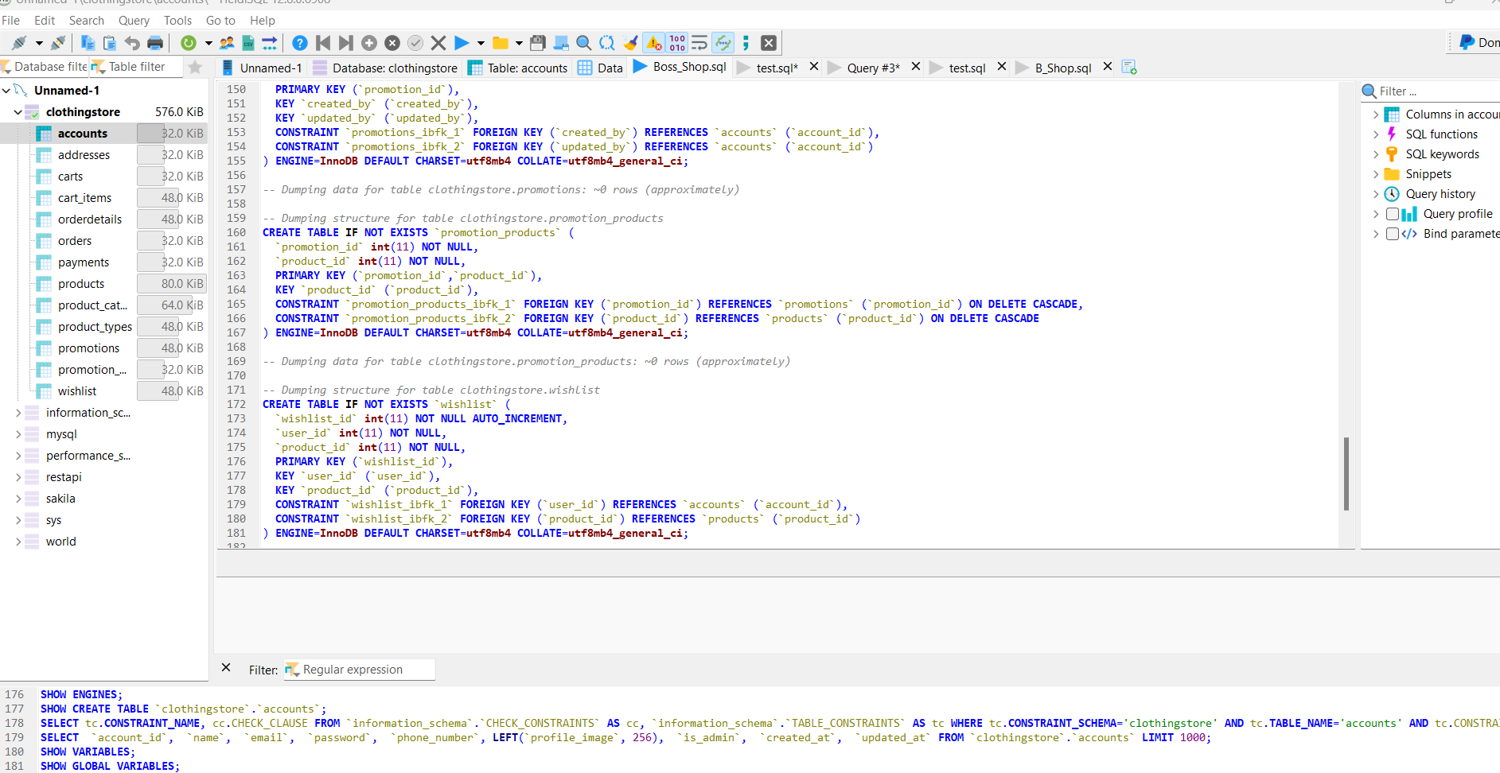

4. เปิด server node.js โดยโหลด folder : node-js-for-flutter และใช้คำสั่ง npm start

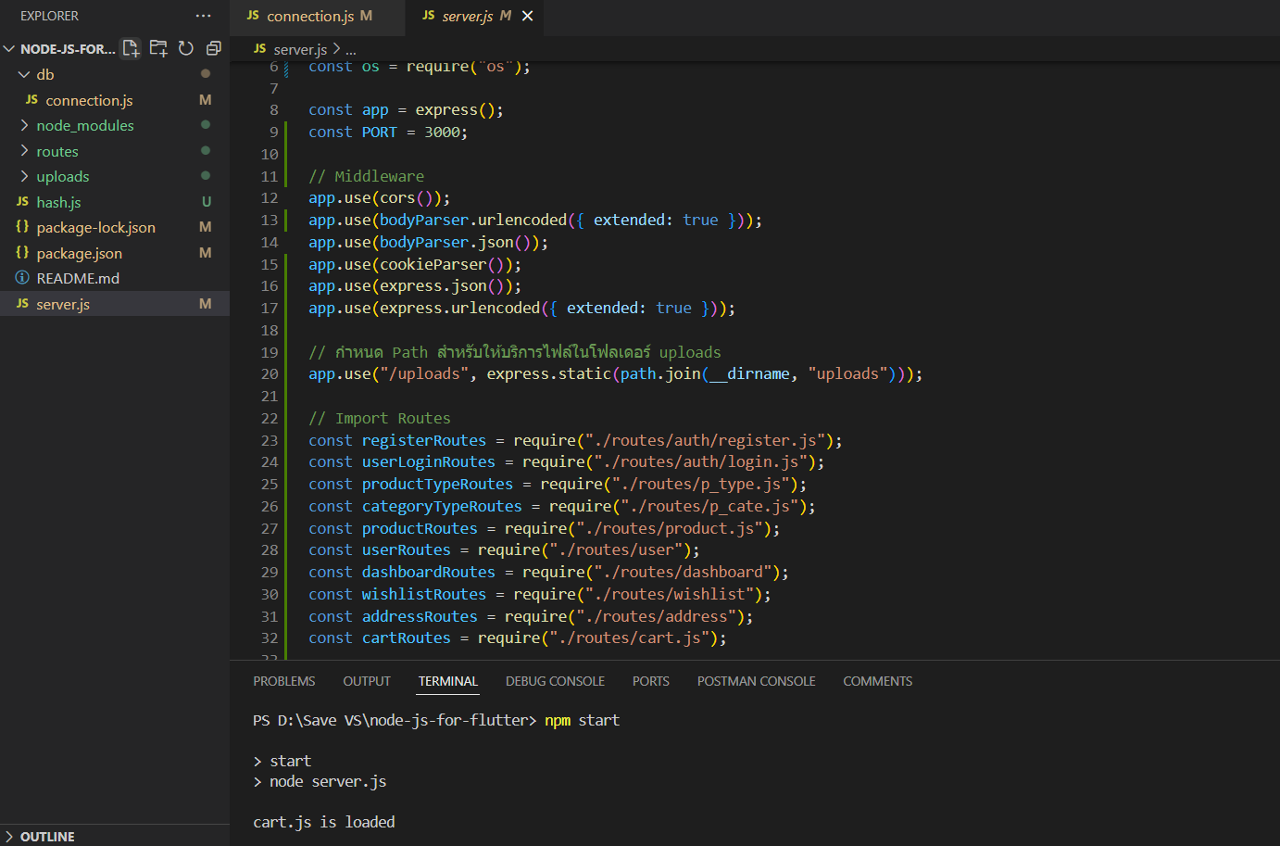

5. เปิด Emulator หรือ เชื่อมต่อกับโทรศัพท์ ผ่าน USB แล้วกด run ที่ main.dart หรือ ใช้คำสั่ง flutter run app

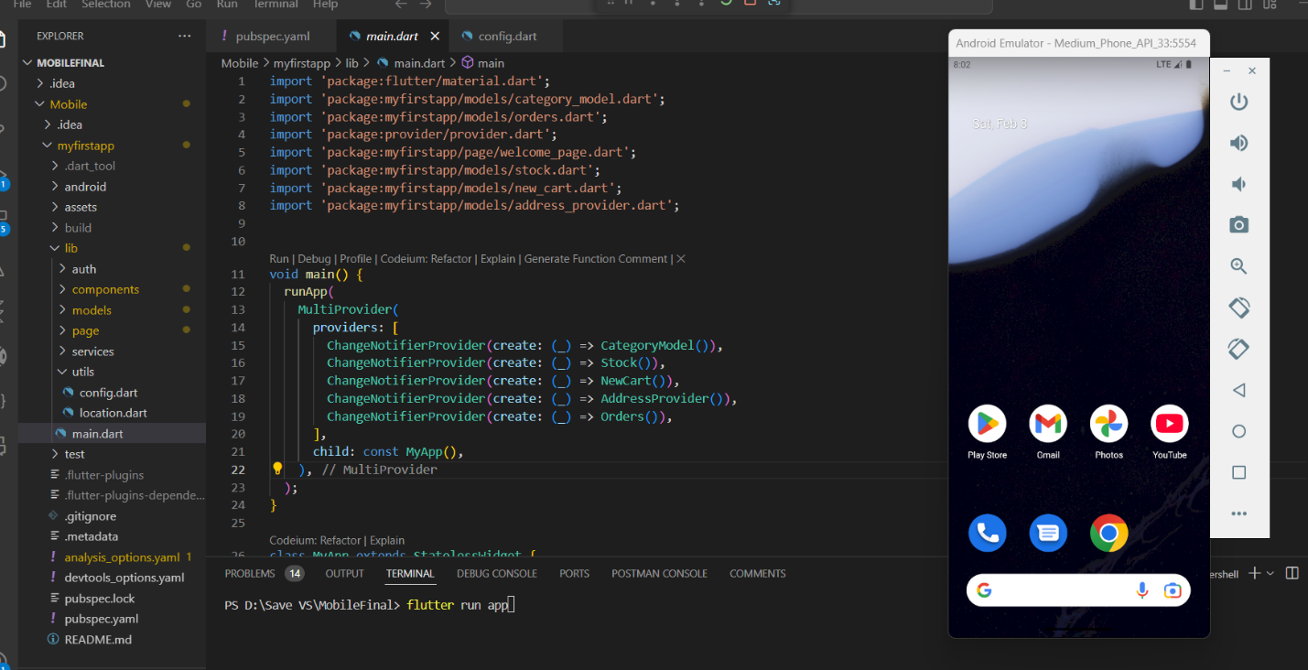

6. กดเข้าแอป เพื่อเข้าสู่หน้า welcome

รูปภาพประกอบด้วย ข้อความ, ภาพหน้าจอ, ออกแบบ

เนื้อหาที่สร้างโดย AI อาจไม่ถูกต้อง

7. กดเข้าหน้าสมัครสมาชิก เพื่อลงละเบียนเข้าสู่ระบบ โดยกรอกข้อมูลได้แก่ username , email , password

รูปภาพประกอบด้วย ข้อความ, ภาพหน้าจอ, จำนวน, ซอฟต์แวร์

เนื้อหาที่สร้างโดย AI อาจไม่ถูกต้อง

8. ไปสู่หน้าเข้าสู่ระบบ โดยกรอกข้อมูล

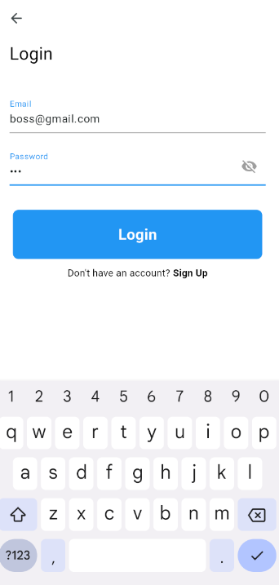

9. เมื่อกด login แล้ว ก็จะเข้าสู่หน้า homepage โดยมี ปุ่ม drawer , cart(ตะกร้า) , ค้นหา(search) , ประเภทสินค้า(categorise) , ส่วนหมวดหมู่สินค้า (เช่น bestsell , promotion)

รูปภาพประกอบด้วย ช่องเสียบ, ออกแบบ

เนื้อหาที่สร้างโดย AI อาจไม่ถูกต้องรูปภาพประกอบด้วย ภาพหน้าจอ, ออกแบบ, ช่องเสียบ

เนื้อหาที่สร้างโดย AI อาจไม่ถูกต้อง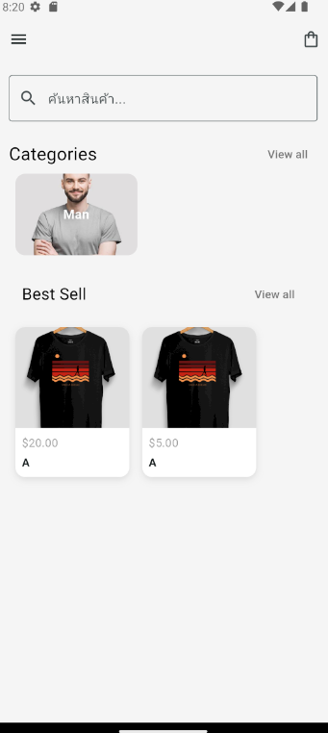

10. เมื่อกดปุ่ม drawer จะแสดง username , ปุ่ม home , my cart , favorite , my orders , setting , log out

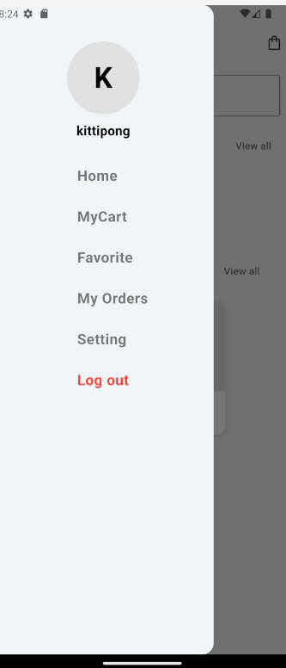

11. เมื่อกดปุ่ม setting จะสามารถแก้ไขข้อมูลส่วนตัวได้

รูปภาพประกอบด้วย ข้อความ, ภาพหน้าจอ, ตัวอักษร

เนื้อหาที่สร้างโดย AI อาจไม่ถูกต้อง รูปภาพประกอบด้วย ข้อความ, ภาพหน้าจอ, ตัวอักษร, จำนวน

เนื้อหาที่สร้างโดย AI อาจไม่ถูกต้อง

12. เมื่อกดดูสินค้าจะแสดง รูปภาพ , ชื่อสินค้า , รายละเอียด โดยสามารถกดปุ่ม Favorite เพื่อเพิ่มไปยังหน้า Favorite ได้ และ กดปุ่มเพิ่มสินค้าในตะกร้าเพื่อเลือกจำนวนสินค้า

รูปภาพประกอบด้วย ข้อความ, ภาพหน้าจอ, ออกแบบ

เนื้อหาที่สร้างโดย AI อาจไม่ถูกต้อง รูปภาพประกอบด้วย ข้อความ, ภาพหน้าจอ, เสื้อผ้า, เสื้อที่ใช้งาน

เนื้อหาที่สร้างโดย AI อาจไม่ถูกต้อง รูปภาพประกอบด้วย ภาพหน้าจอ, ข้อความ

เนื้อหาที่สร้างโดย AI อาจไม่ถูกต้อง

13. หน้าตะกร้าจะแสดงสินค้าที่กดเพิ่มในตะกร้า สามารถกด เพิ่ม ลด ลบได้

รูปภาพประกอบด้วย ภาพหน้าจอ, ข้อความ, ดำและขาว

เนื้อหาที่สร้างโดย AI อาจไม่ถูกต้อง รูปภาพประกอบด้วย ข้อความ, ภาพหน้าจอ, มัลติมีเดีย

เนื้อหาที่สร้างโดย AI อาจไม่ถูกต้อง

14. หน้าเลือกสถานที่ส่งจะต้องเพิ่มที่อยู่โดยการกรอกข้อมูล หรือ กำหมดจุดหมายใน map

รูปภาพประกอบด้วย ข้อความ, ภาพหน้าจอ, ซอฟต์แวร์, ออกแบบ

เนื้อหาที่สร้างโดย AI อาจไม่ถูกต้อง รูปภาพประกอบด้วย ข้อความ, ภาพหน้าจอ, จำนวน, ตัวอักษร

เนื้อหาที่สร้างโดย AI อาจไม่ถูกต้อง รูปภาพประกอบด้วย ข้อความ, ภาพหน้าจอ, ออกแบบ

เนื้อหาที่สร้างโดย AI อาจไม่ถูกต้อง

15.หน้าชำระเงินจะแสดงสินค้าทั้งหมดที่ต้องการสั่งซื้อและรวมราคาทั้งหมด

รูปภาพประกอบด้วย ข้อความ, ภาพหน้าจอ, โทรศัพท์มือถือ, มัลติมีเดีย

เนื้อหาที่สร้างโดย AI อาจไม่ถูกต้อง

16. เมื่อกดชำระเงินแล้ว จะเข้าสู่หน้าขอบคุณที่ใช้บริการ และสินค้าที่สั่งซื้อจะไปแสดงที่หน้าคำสั่งซื้อ

รูปภาพประกอบด้วย ข้อความ, ภาพหน้าจอ, ตัวอักษร, ออกแบบ

เนื้อหาที่สร้างโดย AI อาจไม่ถูกต้อง รูปภาพประกอบด้วย ข้อความ, ภาพหน้าจอ, ออกแบบ

เนื้อหาที่สร้างโดย AI อาจไม่ถูกต้อง

17. หากเข้าสู่ระบบด้วยบัญชีผู้ใช้ของ Admin ก็จะไปยังหน้า Admin Panel ที่มี Dashboard, ประเภทสินค้า, รายการสินค้า, หมวดหมู่, สินค้าที่ถูกสั่งซื้อ, จำนวนผู้ใช้งาน โดยหน้า Dashboard จะเป็นการแสดงจำนวนข้อมูลต่าง ๆ ในการบันทึกการทำสถิติของแอปพลิเคชัน

18. แท็บประเภทสินค้าเป็นแท็บที่จะให้ผู้ดูแลระบบทำการเพิ่ม แก้ไข หรือลบประเภทของสินค้าได้ ในการเพิ่มสินค้าอย่างเช่นสำเสื้อผ้าสำหรับผู้ชายก็จะเป็นประเภทสินค้า Man เป้นต้น

19. แท็บรายการสินค้าเป็นแท็บที่ให้ผู้ดูแลระบบสามารถเพิ่ม แก้ไข หรือลบรายการสินค้าได้ อย่างเช่นผู้ดูแลระบบทำเมื่อทำการเพิ่มสินค้าก็จะต้องกรอกข้อมูล ชื่อสินค้า ราคาสินค้า รายละเอียดหรือคำอธิบายของสินค้าและผู้ดูแลจะต้องเลือกประเภทของสินค้า หมวดหมู่สินค้า และกรอกจำนวนสินค้าในสต็อก รวมไปถึงหากจะจัดโปรโมชันของสินค้าก็สามารถเปิดใช้งานโปรโมชัน ซึ่งสามารถใส่ส่วนลด (%) และเลือกวันที่เริ่มโปรโมชันและวันสิ้นสุดได้

20. แท็บหมวดหมู่สินค้าในแท็บนี้ผู้ดูแลระบบสามารถเพิ่มหมวดหมู่สินค้าได้อย่างเช่น เพิ่มหมวดหมู่สินค้าขายดี (Best Sell)

21. แท็บสินค้าที่ถูกสั่งซื้อเป็นแท็บที่ผู้ดูแลระบบสามารถดูสินค้าที่ถูกสั่งซื้อจากผู้ใช้ได้ว่ามีผู้ใช้ซื้อไปแล้วกี่คน

22. แท็บจำนวนผู้ใช้งานแท็บนี้ผู้ดูแลสามารถดูจำนวนผู้ใช้งานและดูรายละเอียดของผู้ใช้งานได้อย่างเช่น ชื่อ อีเมล เบอร์โทร และที่อยู่

**10. สรุปผลโครงงาน**

- ได้เขียนโปรแกรมเพื่อเพิ่มประสบการณ์ในการทำงานมากขึ้น

- ได้สร้างแอปที่ใช้จัดการการสั่งซื้อและสต็อกของเสื้อผ้าให้มีความสะดวกและมีประสิทธิภาพในการขายเสื้อผ้ามากขึ้น

- ได้สร้างแอปที่ไม่ต้องค่าธรรมเนียมในการขายสินค้า

- ได้สร้างแอปที่ช่วยสร้างความได้เปรียบในการแข่งขันและเพิ่มประสิทธิภาพในการดำเนินธุรกิจ

- ได้สร้างแอปที่มีฟีเจอร์แสดงข้อมูลสินค้าอย่างละเอียด

**11. รายละเอียด ความรับผิดชอบแต่ละบุคคลในทีม**

- นายมงคล เถื่อนหมื่นไวย์ 65022027 **:** front-end ( UI admin ) , back-end , เชื่อมต่อ API กับฝั่ง user

- นายกิตติพงษ์ ปรีดาภิรัตน์ 65021363 **:** front-end ( UI user ) , search-products(back-end) , สร้าง logo

- นายภควัฒน ใจลังกา 65021981 **:** server.js(Start Server) , connection.js